


DIVADLO

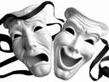

1. STAROVĚKÉ DIVADLO
2. DIVADLO VE STŘEDOVĚKU
3. ŽÁNRY
4. LIDÉ KOLEM DIVADLA
5. ČESKÉ DIVADLO
6. NÁRODNÍ DIVADLO
7. SVĚTOVÍ DRAMATICI


1. STAROVĚKÉ DIVADLO

Rozvoj divadla nastal v 5. a 4. stol. př. n. l. ve starověkém Řecku.
Vyvinulo se z náboženských slavností na počest boha Dionýsa
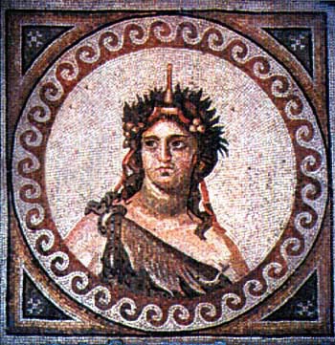
tzv. dionýsie - sborový zpěv, tanec, živé obrazy,
Dionýsos na mozaice z Antiochie
později dramatický děj.
Nejdříve se vyvíjela tragédie, později se k ní
přidala komedie.
Hrálo se v přírodních divadlech (theáton) –
terasovitý, půlkruhový prostor pro diváky.
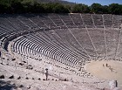
Peloponés - Epidaurus

- hráli pouze muži
- hrálo se v slavnostních kostýmech s maskami ( při převlékání se měnila maska ne oblek)
- původně hráli jen dva herci, později tři
( zavedl Sofokles)

Významné osobnosti : Aischylos ( asi 6.st.př.n.l.)
Sofokles ( asi 496 – 405 př.n.l.)
Aristofanes (asi 445 – 380 př.n.l.)

Na řecké divadlo navázal starověký Řím a tím se rozšířilo do celého světa.

Divadlo v antickém Římě
- nejdříve na veřejných prostranstvích, později stavěna dřevěná a kamenná divadla
- herci používali místo masek líčení
- nebyl omezen počet herců na jevišti
- ženské role hrály ženy
- představení zahrnovala pantomimu, zpěv, tanec, později improvizovaný dialog
- oblíbené byly především komedie
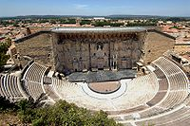
Římské divadlo v Orange (Fr.) pocházející z dob Starověkého
Říma (v r. 1981 zapsáno mezi památky UNESCO)

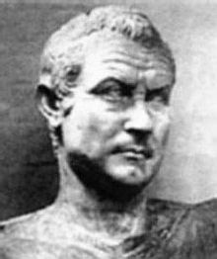
TITUS MACCIUS PLAUTUS(asi 254 př.n.l. – 184 př.n.l.)
- římský dramatik, autor komedií
Komedie o hrnci
Chlubivý vojín
Lišák Pseudolus

Titus Maccius Plautus

2. DIVADLO VE STŘEDOVĚKU
9. – 16. století
Náboženské (oficiální) – zdramatizované biblické příběhy, odehrávaly se v kostelech
Světské ( plebejské) – kočovní herci, loutkové divadlo,žongléři, kejklíři
16.- 18.století – renesance,baroko
- v Itálii vznik nových žánrů – opera a balet
- jeviště s pohyblivými dekoracemi
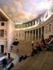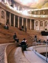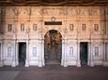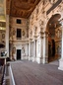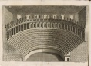
Palladiovské divadlo Teatro Olimpico pro hraní klasických antických dramat. Kulisy na jevišti věrně navozují trojrozměrnou perspektivu. Město Vicenza (dědictví UNESCO)

- stavby reprezentačních divadelních budov
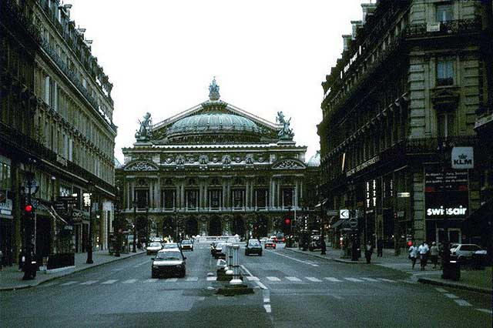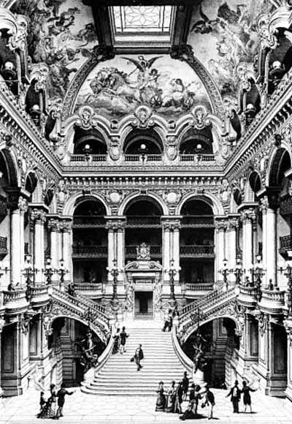
Velká opera v Paříži

3. ŽÁNRY
TRAGÉDIE – vážný děj, tragický konec (končí smrtí hrdiny)
KOMEDIE – humorný (komický děj)
DRAMA,ČINOHRA, – vážný děj na společenské téma

HUDEBNÍ
OPERA- herci text (libreto) zpívají za doprovodu orchestru
OPERETA – mluvené slovo se střídá se zpěvem (komická )
MUZIKÁL – spojuje mluvené slovo,zpěv a tanec

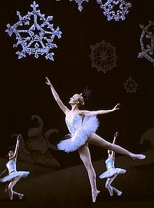
POHYBOVÉ
BALET – scénický tanec
PANTOMIMA – vyjádření pomocí mimiky
a gestikulace

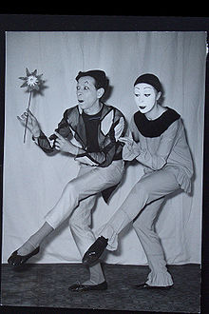
4. LIDÉ KOLEM DIVADLA
herci – předvádějí děj na jevišti
dramatik – autor divadelní hry
režisér –řídí nastudování hry
scénograf – výtvarník zabývající se návrhem scén
inspicient – stará se o technické zabezpečení představení, pomocník
režiséra
choreograf – umělecký a technický vedoucí baletního souboru
maskéři, kostyméři, osvětlovači, kulisáci, zvukaři…
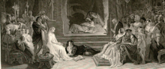
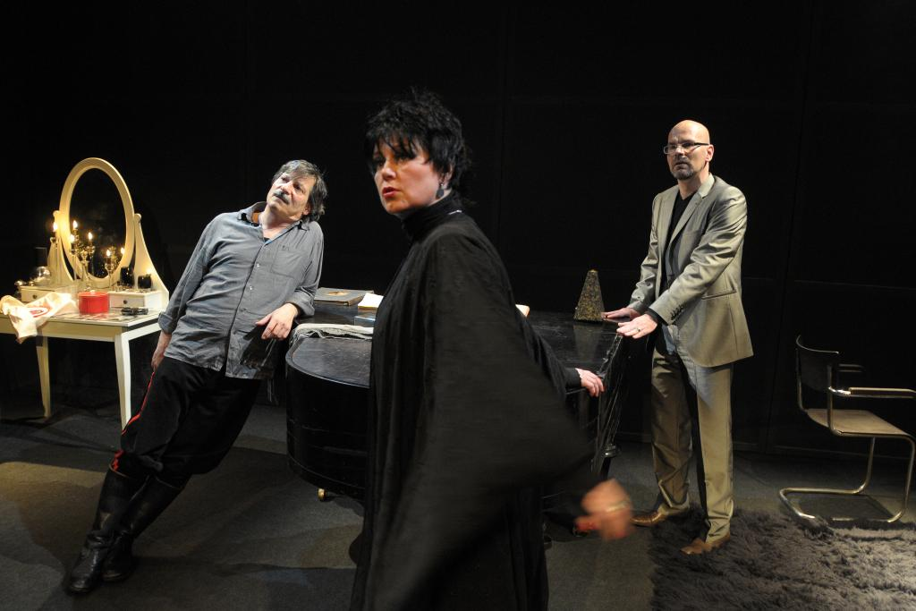

Scéna z Shakespearova Hamleta

Současná scéna
DRAMATICI
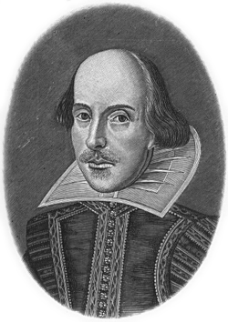
William Shakespeare – Anglie, 16.st.
Jean Baptiste Moliér – Francie, 17.st
Carlo Goldoni - Itálie 18. st.
Nikolaj Vasiljevič Gogol – Rusko, 19. st.
Anton Pavlovič Čechov –Rusko 19.- 20. st.
Henrik Ibsen –norský dramatik 19.-20. st.(žil v Itálii a Německu)
Bertolt Brecht – Německo, 20.st.
5. ČESKÉ DIVADLO
16. století
- školské divadlo ( později se rozšířilo i mezi lid)
- anglické kočovné společnosti
- dvorské divadlo – zábava šlechty
- latinsko-české divadlo
17. století – po r. 1620
- jezuitské divadlo – latinské
- česky – na vesnicích, tzv. sousedské divadlo, pašijové hry
18. století
- kočovné společnosti z Německa a Itálie – seznámení s operou,která si získala oblibu
- zakládání prvních divadel:
Divadlo v Kotcích (1739) – německé
Hraběcí Nosticovo národní divadlo (1783) – zpočátku německy, později i některé hry hrány česky
Bouda – dřevěná budova na Kobylím trhu (1786-1789) –
hrálo se německy,ale stále častěji prosazovány české hry
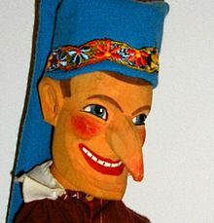
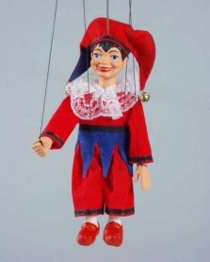
- vznik prvních loutkových kočovných společností- ohlas na venkově (Matěj Kopecký – Kašpárek)

marioneta
prvotní podoba Kašpárka

19. století
- vznik ochotnických společností (hrály v Praze i na venkově)
- otevření Prozatimního divadla (1862) – české
- vystavěno Národní divadlo (1881)
- otevření Národního divadla v Brně (1884) a později v Plzni (Divadlo J. K. Tyla)
Budovy Narodního divadla v Brně
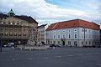
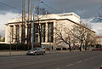
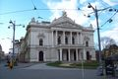

Janáčkovo divadlo Mahenovo divadlo Divadlo Reduta
(nejstarší budova)

- dramatici – Václav Kliment Klicpera ( 1792 -1859)
Josef Kajetán Tyl ( 1808 – 1856)
Julius Zeyer (1841 – 1901)
Jasroslav Vrchlický (1853 – 1912)

6. NÁRODNÍ DIVADLO
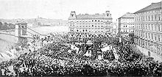
- kamenů bylo položeno víc,pocházely z památných míst např. Říp, Vyšehrad, Radhošť, Boubín,Trocnov,Žižkov

Slavnostní položení základního
kamene Národního divadla,
16.května 1868
- postaveno u Prozatimního divadla
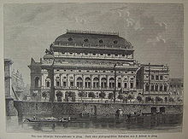
Dřevořezba z roku 1881.
Vedle novostavby Národního divadla stojí dosud nepřipojené Prozatímní divadlo.
Financování stavby

národní sbírka
- příspěvek státu
- příspěvek císařské rodiny
- příspěvky šlechty ( Lobkovicz, Kolowrat-Krakovský, rodina Chotkova, Schwarzenberků, Kinských, Nosticů a další
Architekt : JOSEF ZÍTEK
Výzdoba : sochařská - BOHUSLAV SCHNIRCH
JOSEF VÁCLAV MYSLBEK
malby - MIKOLÁŠ ALEŠ
FRANTIŠEK ŽENÍŠEK ( i původní opona)
VÁCLAV BROŽÍK
JULIUS MAŘÁK
VOJTĚCH HYNAIS (současná opona)
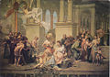
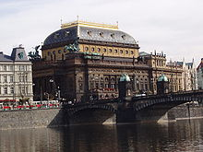
Novorenesanční styl

Slavnostně otevřeno 11.června 1881 premiérou opery Bedřicha Smetany Libuše.
12.srpna 1881 došlo při dokončovacích pracích k požáru.
Po nové národní sbírce obnovené divadlo otevřeno 18.listopadu 1883 opět představením Smetanovy Libuše

6. SLOVNÍČEK
PREMIÉRA - první uvedení hry
REPRÍZA - opakování hry
DERNIÉRA - poslední uvedení hry

VÝSTUP - změna postav na jevišti
SCÉNA - změna prostředí
JEDNÁNÍ- část hry, dějství, akt

MONOLOG - promluva jedné postavy
DIALOG - rozhovor postav

PROLOG - předmluva ke hře (naznačení hlavní myšlenky,
postav, prostředí
EPILOG - závěr hry, doslov

komedie dell´arte - profesionální divadlo, „divadlo podle scénáře“, „komedie masek“
- navazovala na tradici římské improvizované lidové frašky, na základě scénáře herci improvizovali dialog, jednotlivé postavy představovaly ustálené typy, které charakterizovala maska, jednoduchá zápletka, chytří sluhové většinou pomáhali milencům,
jimž bylo bráněno v jejich lásce

- Harlekýn, Pierot, Kolombína, Pantlalone - benátský kupec, představoval lakomého otce či přestárlého nápadníka atd.

